A LITERATURA DE CORDEL

A literatura de cordel teve sua origem durante o período da Idade Média na Península Ibérica (região do sudeste da Europa que compreende Portugal, Espanha e parte da França), onde os contos eram cantados por trovadores e apresentados em feiras medievais.
Chegou ao Brasil com os colonizadores Portugueses, instalando-se primeiramente na cidade de Salvador (Bahia) e depois se espalhando para outros estados do nordeste.
A literatura de cordel é assim chamada pela forma como os folhetos são vendidos, pendurados em barbantes (cordão) e vendidos nas feiras, mercados, praças e bancas de jornal em cidades do interior e nos subúrbios das grandes cidades. A denominação “cordel” foi dada por intelectuais e é como aparece em alguns dicionários, mas o povo se refere à literatura de cordel também como folheto.
A literatura de cordel alcançou grande sucesso e se popularizou sobretudo nas regiões do norte e nordeste do Brasil, principalmente nos estados de Pernambuco, Ceará, Alagoas, Paraíba e Bahia, e parte deste sucesso se dá pelo baixo custo dos folhetos, pelos tons humorísticos das histórias, por retratarem fatos da vida cotidiana da cidade ou da região.
Os principais assuntos do cordel são: festas, políticas, secas, disputas, brigas, milagres, atos de heroísmo, milagres, morte de personalidades, vida dos cangaceiros, etc.
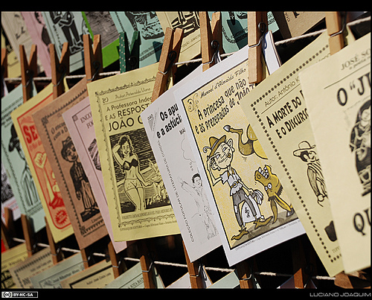
Em algumas situações os poemas do cordel são passados ao público através do repente, ou seja, são recitados em praças com o acompanhamento de viola.
Vários escritores nordestinos foram influenciados pela literatura de cordel. Dentre eles podemos citar: João Cabral de melo, Ariano Suassuna, José Lins do Rego e Guimarães Rosa.
A poética do cordel possui os seguintes tipos: Quadra (estrofe de quatro versos), Sextilha (estrofe de seis versos), Septilha (estrofe de sete versos), Oitava (estrofe de oito versos), Décima (estrofe de dez versos), Quadrão (os três primeiros versos rimam entre si e também os três últimos , e o quarto com o oitavo) e Martelo (estrofe formada por decássilabos – comuns em desafios e versos heróicos).

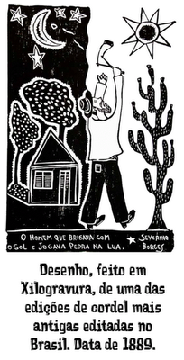
.
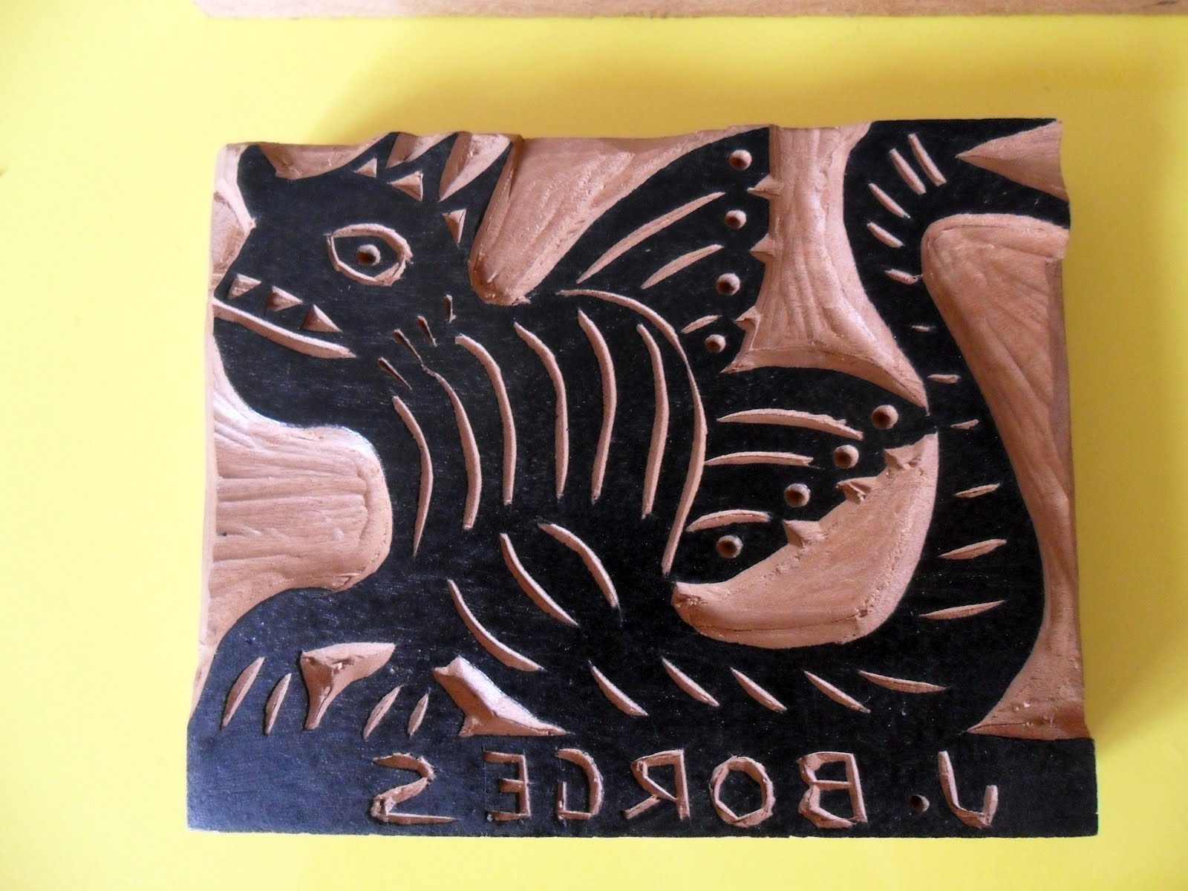

Quadra
Minha terra tem palmeiras
Onde canta o sabiá
As aves que aqui gorjeiam
Não gorjeiam como lá.
.

Sextilha
Hoje em dia meus amigos
os direitos são iguais
tudo o que faz o marmanjo
hoje a mulher também faz
se o homem se abestalhar
a mulher bota pra trás.

